МІНІСТЕРСТВО ОСВІТИ І НАУКИ УКРАЇНИ

Національний аерокосмічний університет ім. М.Є. Жуковського

“ Харківський авіаційний інститут”

Кафедра аерокосмічних радіоелектронних систем

Лабораторна робота №2

з дисципліни "Інформаційно-телекомунікаційні мережі"

Виконав студент гр. 546

(№ групи)

Межерицький Є.Ю., Нестеренко В.О.

(П.І.Б)

(підпис, дата)

Перевірив старший викладач

(науковий ступінь, вчене звання, посада)

Клеєвська В.Л.

(підпис, дата) (П.І.Б)

Харків - 2022

ХІД РОБОТИ

1. Створити обліковий запис у GCP
2. Встановити Terraform
3. Виконати завдання:
   1. Build Infrastructure
   2. Change Infrastructure
   3. Destroy Infrastructure
4. Відправити усі файли які були зроблені в процесі виконання в репозиторій на GitHub.

ВИКОНАННЯ РОБОТИ

Створив обліковий запис у GCP по інструкції яка була додана в репозиторій лабораторної роботи №2.

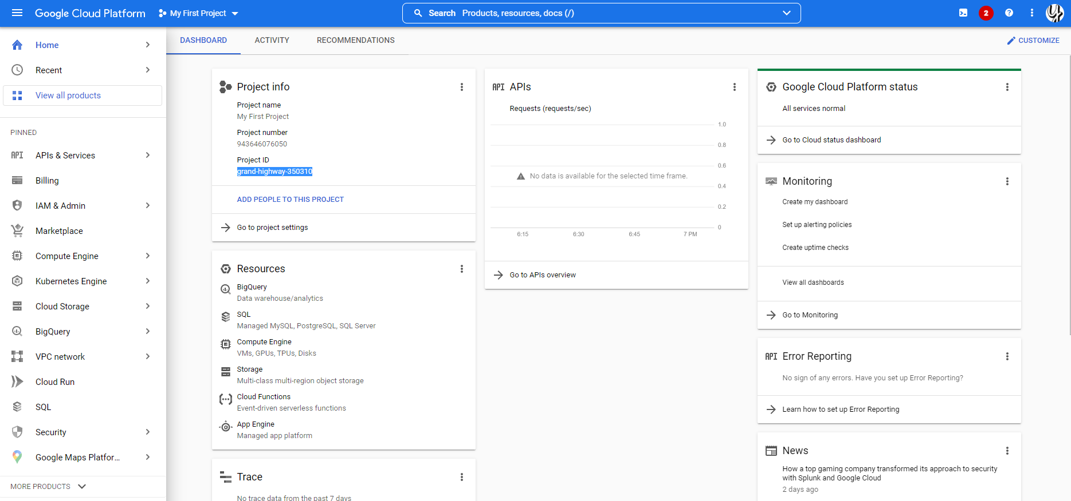

Встановив Terraform.

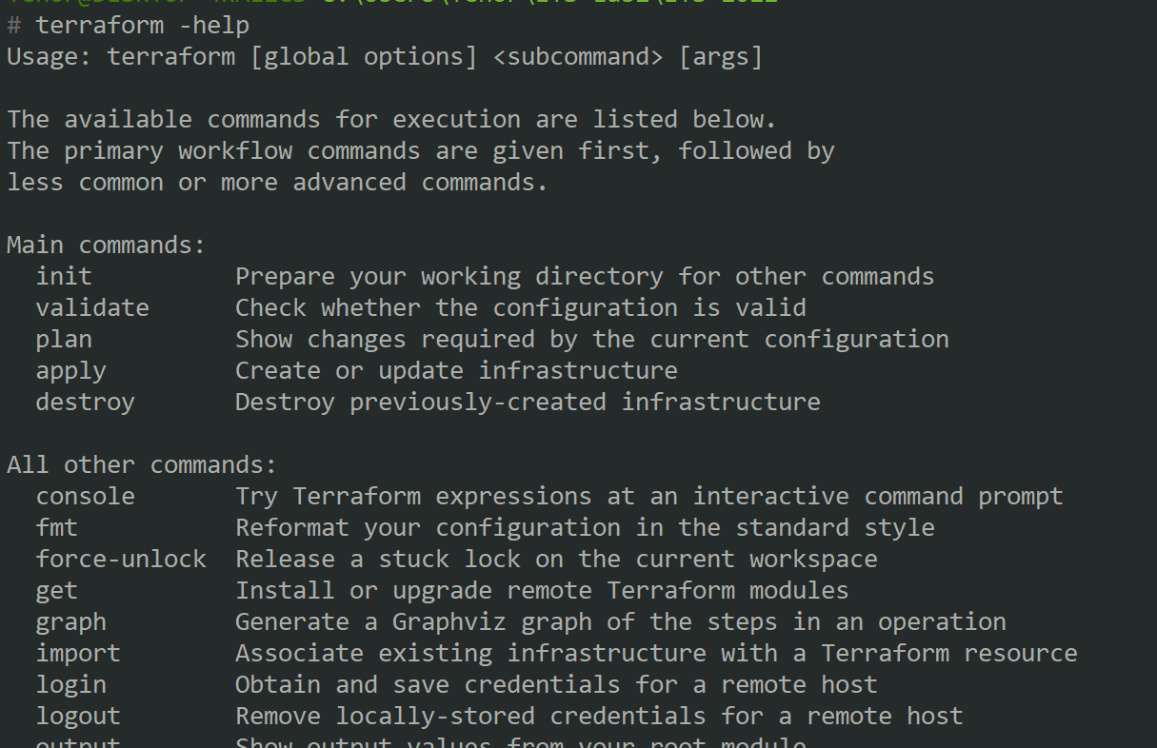

Був створений обліковий запис у GCP. Після цього була зроблена папка під назвою «learn-terraform-gcp».

В цій папці було створено файл з назвою «main.tf» та записано в нього наступне:

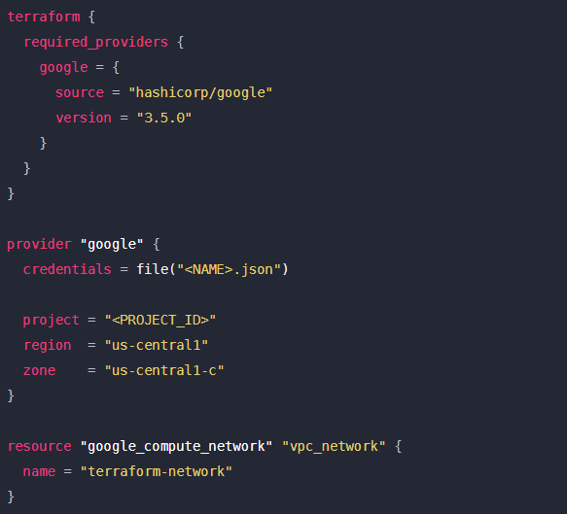

Далі було задіяно команду «terraform init», «terraform fmt» та «terraform validate», «terraform apply»

Після цього ми змінили файл та повторили ці операції. Було додано наступне:

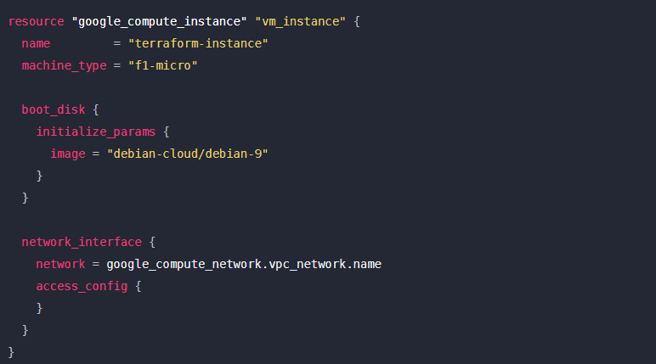

Знову задіяли команду «terraform apply».   
 Та після цього по інструкції прописали команду «terraform destroy». Та завантажили всі файли що залишилися в репозиторій в GitHub.